RÁMOVÁ TRUBKA
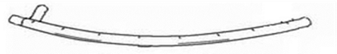

TRUBKA PRO BEZPEČNOSTNÍ SÍT // SPODNÍ S VLISEM

TRUBKA PRO BEZPEČNOSTNÍ SÍT HORNÍ BEZ VLISU

